Module4 lab3
Корначенко Данил

1)
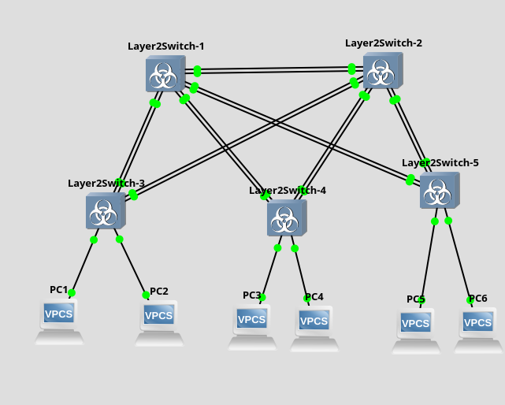
Для комутаторов без прямого соединения с пк на все порты устанавливаем VLAN (20 с тегом, а 333 без тега native)

Layer2Switch-1
vIOS-L2-01>enable
vIOS-L2-01#configure terminal
Enter configuration commands, one per line. End with CNTL/Z.
vIOS-L2-01(config)#no ip domain-lookup
vIOS-L2-01(config)#vlan 20
vIOS-L2-01(config-vlan)#name VLAN20
vIOS-L2-01(config-vlan)#exit
vIOS-L2-01(config)#vlan 333
vIOS-L2-01(config-vlan)#name VLAN333
vIOS-L2-01(config-vlan)#exit
vIOS-L2-01(config)#interface GigabitEthernet0/0
vIOS-L2-01(config-if)#switchport trunk encapsulation dot1q
vIOS-L2-01(config-if)#switchport mode trunk
vIOS-L2-01(config-if)#switchport trunk native vlan 333
vIOS-L2-01(config-if)#switchport trunk allowed vlan 20,333
vIOS-L2-01(config-if)#no shutdown
vIOS-L2-01(config-if)#exit
vIOS-L2-01(config)#interface GigabitEthernet0/1
vIOS-L2-01(config-if)#switchport trunk encapsulation dot1q
vIOS-L2-01(config-if)#switchport mode trunk
vIOS-L2-01(config-if)#switchport trunk native vlan 333
vIOS-L2-01(config-if)#switchport trunk allowed vlan 20,333
vIOS-L2-01(config-if)#no shutdown
vIOS-L2-01(config-if)#exit
vIOS-L2-01(config)#interface GigabitEthernet0/2
vIOS-L2-01(config-if)#switchport trunk encapsulation dot1q
vIOS-L2-01(config-if)#switchport mode trunk
vIOS-L2-01(config-if)#switchport trunk native vlan 333
vIOS-L2-01(config-if)#switchport trunk allowed vlan 20,333
vIOS-L2-01(config-if)#no shutdown
vIOS-L2-01(config-if)#exit
vIOS-L2-01(config)#interface GigabitEthernet0/3
vIOS-L2-01(config-if)#switchport trunk encapsulation dot1q
vIOS-L2-01(config-if)#switchport mode trunk
vIOS-L2-01(config-if)#switchport trunk native vlan 333
vIOS-L2-01(config-if)#switchport trunk allowed vlan 20,333
vIOS-L2-01(config-if)#no shutdown
vIOS-L2-01(config-if)#exit
vIOS-L2-01(config)#interface GigabitEthernet0/4
vIOS-L2-01(config-if)#switchport trunk encapsulation dot1q
vIOS-L2-01(config-if)#switchport mode trunk
vIOS-L2-01(config-if)#switchport trunk native vlan 333
vIOS-L2-01(config-if)#switchport trunk allowed vlan 20,333
vIOS-L2-01(config-if)#no shutdown
vIOS-L2-01(config-if)#exit
vIOS-L2-01(config)#interface GigabitEthernet0/5
vIOS-L2-01(config-if)#switchport trunk encapsulation dot1q
vIOS-L2-01(config-if)#switchport mode trunk
vIOS-L2-01(config-if)#switchport trunk native vlan 333
vIOS-L2-01(config-if)#switchport trunk allowed vlan 20,333
vIOS-L2-01(config-if)#no shutdown
vIOS-L2-01(config-if)#exit
vIOS-L2-01(config)#interface GigabitEthernet0/6
vIOS-L2-01(config-if)#switchport trunk encapsulation dot1q
vIOS-L2-01(config-if)#switchport mode trunk
vIOS-L2-01(config-if)#switchport trunk native vlan 333
vIOS-L2-01(config-if)#switchport trunk allowed vlan 20,333
vIOS-L2-01(config-if)#no shutdown
vIOS-L2-01(config-if)#exit
vIOS-L2-01(config)#interface GigabitEthernet0/7
vIOS-L2-01(config-if)#switchport trunk encapsulation dot1q
vIOS-L2-01(config-if)#switchport mode trunk
vIOS-L2-01(config-if)#switchport trunk native vlan 333
vIOS-L2-01(config-if)#switchport trunk allowed vlan 20,333
vIOS-L2-01(config-if)#no shutdown
vIOS-L2-01(config-if)#exit

Layer2Switch-2
vIOS-L2-01>enable
vIOS-L2-01#configure terminal
Enter configuration commands, one per line. End with CNTL/Z.
vIOS-L2-01(config)#no ip domain-lookup
vIOS-L2-01(config)#interface GigabitEthernet0/0
vIOS-L2-01(config-if)#switchport trunk encapsulation dot1q
vIOS-L2-01(config-if)#switchport mode trunk
vIOS-L2-01(config-if)#switchport trunk native vlan 333
vIOS-L2-01(config-if)#switchport trunk allowed vlan 20,333
vIOS-L2-01(config-if)#no shutdown
vIOS-L2-01(config-if)#exit
vIOS-L2-01(config)#interface GigabitEthernet0/1
vIOS-L2-01(config-if)#switchport trunk encapsulation dot1q
vIOS-L2-01(config-if)#switchport mode trunk
vIOS-L2-01(config-if)#switchport trunk native vlan 333
vIOS-L2-01(config-if)#switchport trunk allowed vlan 20,333
vIOS-L2-01(config-if)#no shutdown
vIOS-L2-01(config-if)#exit
vIOS-L2-01(config)#interface GigabitEthernet0/2
vIOS-L2-01(config-if)#switchport trunk encapsulation dot1q
vIOS-L2-01(config-if)#switchport mode trunk
vIOS-L2-01(config-if)#switchport trunk native vlan 333
vIOS-L2-01(config-if)#switchport trunk allowed vlan 20,333
vIOS-L2-01(config-if)#no shutdown
vIOS-L2-01(config-if)#exit
vIOS-L2-01(config)#interface GigabitEthernet0/3
vIOS-L2-01(config-if)#switchport trunk encapsulation dot1q
vIOS-L2-01(config-if)#switchport mode trunk
vIOS-L2-01(config-if)#switchport trunk native vlan 333
vIOS-L2-01(config-if)#switchport trunk allowed vlan 20,333
vIOS-L2-01(config-if)#no shutdown
vIOS-L2-01(config-if)#exit
vIOS-L2-01(config)#interface GigabitEthernet1/0
vIOS-L2-01(config-if)#switchport trunk encapsulation dot1q
vIOS-L2-01(config-if)#switchport mode trunk
vIOS-L2-01(config-if)#switchport trunk native vlan 333
vIOS-L2-01(config-if)#switchport trunk allowed vlan 20,333
vIOS-L2-01(config-if)#no shutdown
vIOS-L2-01(config-if)#exit
vIOS-L2-01(config)#interface GigabitEthernet1/1
vIOS-L2-01(config-if)#switchport trunk encapsulation dot1q
vIOS-L2-01(config-if)#switchport mode trunk
vIOS-L2-01(config-if)#switchport trunk native vlan 333
vIOS-L2-01(config-if)#switchport trunk allowed vlan 20,333
vIOS-L2-01(config-if)#no shutdown
vIOS-L2-01(config-if)#exit
vIOS-L2-01(config)#interface GigabitEthernet1/2
vIOS-L2-01(config-if)#switchport trunk encapsulation dot1q
vIOS-L2-01(config-if)#switchport mode trunk
vIOS-L2-01(config-if)#switchport trunk native vlan 333
vIOS-L2-01(config-if)#switchport trunk allowed vlan 20,333
vIOS-L2-01(config-if)#no shutdown
vIOS-L2-01(config-if)#exit
vIOS-L2-01(config)#interface GigabitEthernet1/3
vIOS-L2-01(config-if)#switchport trunk encapsulation dot1q
vIOS-L2-01(config-if)#switchport mode trunk
vIOS-L2-01(config-if)#switchport trunk native vlan 333
vIOS-L2-01(config-if)#switchport trunk allowed vlan 20,333
vIOS-L2-01(config-if)#no shutdown
vIOS-L2-01(config-if)#exit
vIOS-L2-01(config)#vlan 20
vIOS-L2-01(config-vlan)#name VLAN20
vIOS-L2-01(config-vlan)#exit
vIOS-L2-01(config)#vlan 333
vIOS-L2-01(config-vlan)#name VLAN333
vIOS-L2-01(config-vlan)#exit

Для остальных надо добавить access на нужные VLAN.

Layer2Switch-3

vIOS-L2-01>enable
vIOS-L2-01#configure terminal
Enter configuration commands, one per line. End with CNTL/Z.
vIOS-L2-01(config)#interface range GigabitEthernet0/0-3
vIOS-L2-01(config-if-range)#switchport trunk encapsulation dot1q
vIOS-L2-01(config-if-range)#switchport mode trunk
vIOS-L2-01(config-if-range)#switchport trunk native vlan 333
vIOS-L2-01(config-if-range)#switchport trunk allowed vlan 20,333
vIOS-L2-01(config-if-range)#no shutdown
vIOS-L2-01(config-if-range)#exit
vIOS-L2-01(config)#interface range GigabitEthernet1/0-3
vIOS-L2-01(config-if-range)#switchport trunk encapsulation dot1q
vIOS-L2-01(config-if-range)#switchport trunk native vlan 333
vIOS-L2-01(config-if-range)#switchport trunk allowed vlan 20,333
vIOS-L2-01(config-if-range)#no shutdown
vIOS-L2-01(config-if-range)#exit
vIOS-L2-01(config)#no ip domain-lookup
vIOS-L2-01(config-vlan)#name VLAN20
vIOS-L2-01(config-vlan)#exit
vIOS-L2-01(config)#vlan 333
vIOS-L2-01(config-vlan)#name VLAN333
vIOS-L2-01(config)#interface GigabitEthernet0/0
vIOS-L2-01(config-if)#switchport mod access
vIOS-L2-01(config-if)#switchport access vlan 20
vIOS-L2-01(config-if)#no shutdown
vIOS-L2-01(config-if)#exit
vIOS-L2-01(config)#interface GigabitEthernet0/1
vIOS-L2-01(config-if)#switchport mod access
vIOS-L2-01(config-if)#switchport access vlan 333
vIOS-L2-01(config-if)#no shutdown
vIOS-L2-01(config-if)#exit

Layer2Switch-4

vIOS-L2-01>enable
vIOS-L2-01#configure terminal
Enter configuration commands, one per line. End with CNTL/Z.
vIOS-L2-01(config)#interface range GigabitEthernet0/0-3
vIOS-L2-01(config-if-range)#switchport trunk encapsulation dot1q
vIOS-L2-01(config-if-range)#switchport mode trunk
vIOS-L2-01(config-if-range)#switchport trunk native vlan 333
vIOS-L2-01(config-if-range)#switchport trunk allowed vlan 20,333
vIOS-L2-01(config-if-range)#no shutdown
vIOS-L2-01(config-if-range)#exit
vIOS-L2-01(config)#vlan 20
vIOS-L2-01(config-vlan)#name VLAN20
vIOS-L2-01(config-vlan)#exit
vIOS-L2-01(config)#vlan 333
vIOS-L2-01(config-vlan)#name VLAN333
vIOS-L2-01(config-vlan)#exit
vIOS-L2-01(config)#interface range GigabitEthernet1/0-3
vIOS-L2-01(config-if-range)#switchport trunk encapsulation dot1q
vIOS-L2-01(config-if-range)#switchport mode trunk
vIOS-L2-01(config-if-range)#switchport trunk native vlan 333
vIOS-L2-01(config-if-range)#switchport trunk allowed vlan 20,333
vIOS-L2-01(config-if-range)#no shutdown
vIOS-L2-01(config-if-range)#exit
vIOS-L2-01(config)#interface GigabitEthernet0/0
vIOS-L2-01(config-if)#switchport mod access
vIOS-L2-01(config-if)#switchport access vlan 20
vIOS-L2-01(config-if)#no shutdown
vIOS-L2-01(config-if)#exit
vIOS-L2-01(config)#interface GigabitEthernet0/1
vIOS-L2-01(config-if)#switchport mod access
vIOS-L2-01(config-if)#switchport access vlan 333
vIOS-L2-01(config-if)#no shutdown
vIOS-L2-01(config-if)#exit
vIOS-L2-01(config)#end

Layer2Switch-5

vIOS-L2-01>enable
vIOS-L2-01#configure terminal
Enter configuration commands, one per line. End with CNTL/Z.
vIOS-L2-01(config)#vlan 20
vIOS-L2-01(config-vlan)#name VLAN20
vIOS-L2-01(config-vlan)#exit
vIOS-L2-01(config)#vlan 333
vIOS-L2-01(config-vlan)#name VLAN333
vIOS-L2-01(config-vlan)#exit
vIOS-L2-01(config)#interface range GigabitEthernet0/0-3
vIOS-L2-01(config-if-range)#switchport trunk encapsulation dot1q
vIOS-L2-01(config-if-range)#switchport mode trunk
vIOS-L2-01(config-if-range)#switchport trunk native vlan 333
vIOS-L2-01(config-if-range)#switchport trunk allowed vlan 20,333
vIOS-L2-01(config-if-range)#no shutdown
vIOS-L2-01(config-if-range)#exit
vIOS-L2-01(config)#interface range GigabitEthernet1/0-3
vIOS-L2-01(config-if-range)#switchport trunk encapsulation dot1q
vIOS-L2-01(config-if-range)#switchport mode trunk
vIOS-L2-01(config-if-range)#switchport trunk native vlan 333
vIOS-L2-01(config-if-range)#switchport trunk allowed vlan 20,333
vIOS-L2-01(config-if-range)#no shutdown
vIOS-L2-01(config-if-range)#exit
vIOS-L2-01(config)#interface GigabitEthernet0/0
vIOS-L2-01(config-if)#switchport mod access
vIOS-L2-01(config-if)#switchport access vlan 20
vIOS-L2-01(config-if)#no shutdown
vIOS-L2-01(config-if)#exit
vIOS-L2-01(config)#interface GigabitEthernet0/1
vIOS-L2-01(config-if)#switchport mod access
vIOS-L2-01(config-if)#switchport access vlan 333
vIOS-L2-01(config-if)#no shutdown
vIOS-L2-01(config-if)#exit
vIOS-L2-01(config)#end

Настраиваем адреса на ПК
VPCS1
PC1> ip 192.168.20.1/24
VPCS2
PC2> ip 192.168.20.2/24
VPCS3
PC3> ip 192.168.20.3/24
VPCS4
PC4> ip 192.168.20.4/24
VPCS5
PC5> ip 192.168.20.5/24
VPCS6
PC6> ip 192.168.20.6/24

2) Результат долгих настроек :D
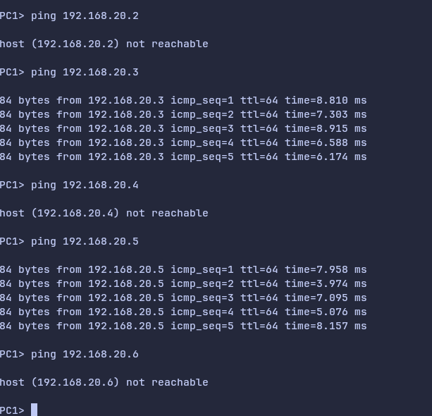
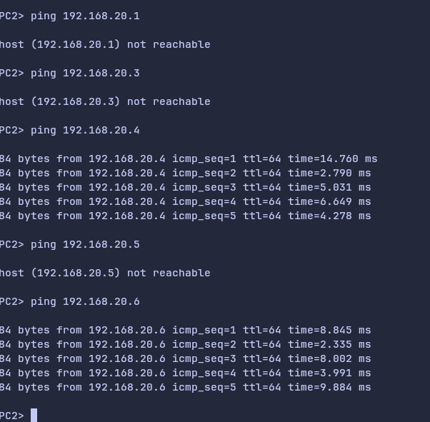

3) Пингую и смотрю результат через wireshark
для VLAN20
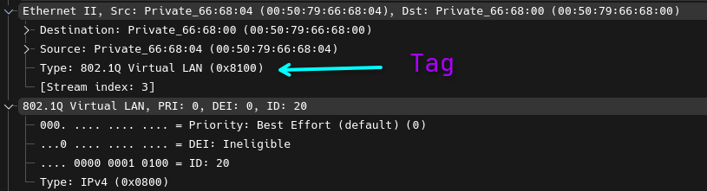

Для VLAN333
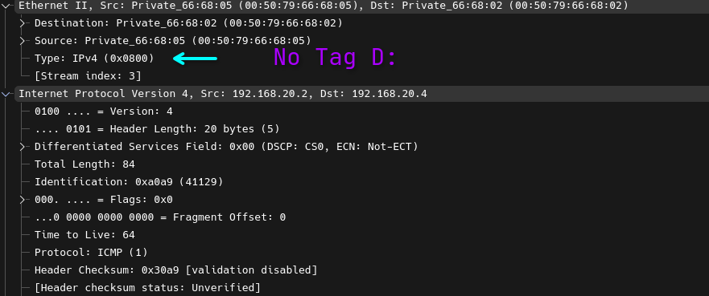
4) Сохранение файлов конфигурации
